课程编号 1503020001-01  题目类型 实验3
  得分 | 教师签名 | 批改日期
   | 冯禹洪
深 圳 大 学 实 验 报 告

课程名称： 系统编程

实验项目名称： 多线程编程
学院： 计算机与软件学院

专业： 计算机科学与技术（高性能班）

指导教师： 冯 禹 洪

报告人： 姚健文 学号 2023150131 班级： 计算机科学与技术（高性能班）

实验时间： 2026年5月18日——2026年6月15日

实验报告提交时间： 2026年6月14日
教务处制
一、 实验目标：

- 掌握常用的线程操作；
- 掌握线程安全性概念
- 掌握一定的多线程编程中互斥锁的使用；

二、实验环境与工件

- Taishan服务器，openEuler操作系统

三、实验内容与步骤

- 以下多线程对int型变量x的操作，哪几个需要进行同步？请给出解释。(百度笔试题) (10分)
- x = y;
- x++;
- ++x;
- x = 1

- 分析以下程序可能存在的问题，并作相应的修改。特别地，对你所做的分析中可能的问题，你可以添加线程使得展现你预期的结果。并阐述你的解决方法或者是你的建议。的附图说明你对源程序所作的修改及其运行结果。（提示，从线程的并发性、安全性、线程的同步等充分考虑）(40分)
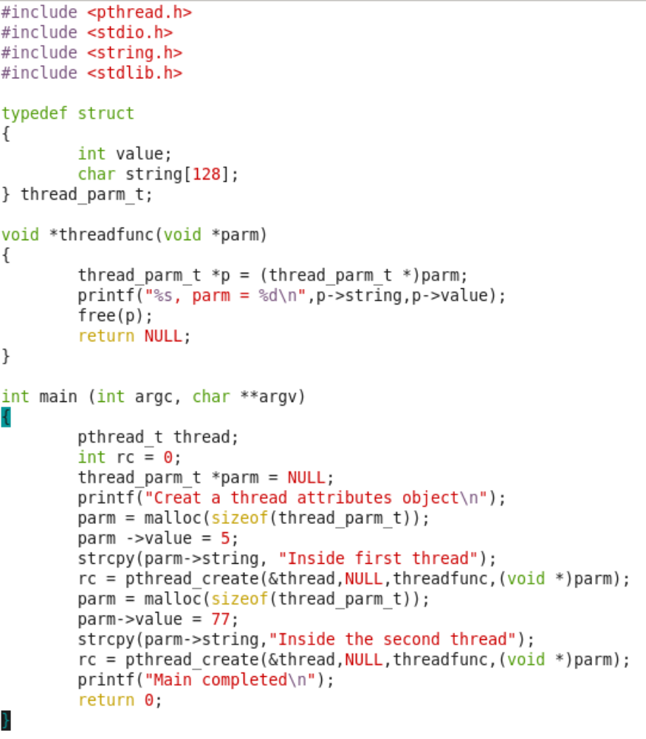
图1. 题1源程序

- 请设计程序,程序有一个共享变量,创建两个线程,各自把counter增加5000次.如图2所示。然而，图2的运行结果不具可再现性。线程同步的主要任务在于协调多个相关进程的执行次序，使得各线程能有效共享资源和相互合作，并发执行提高系统系能，同时保证程序执行结果的可再现性。请分别采用给两个线程加锁（pthread_mutex_lock & pthread_mutex_unlock）或信号量（sem_wait & sem_post）的方式实现两个线程对共享资源的互斥访问，使得两者能并发执行同时保证执行结果的正确性。请附程序截图和运行结果截图。(40分)
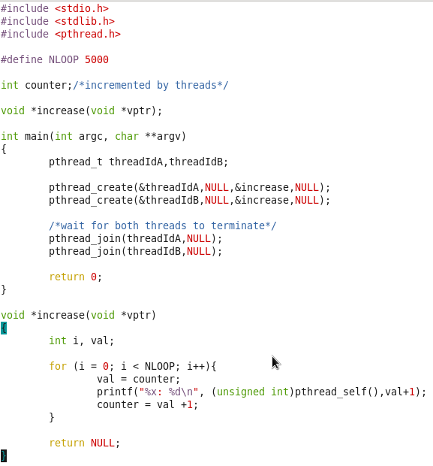
图2.两个线程并发为同一变量执行5000次加1操作

- 请设计代码，新建线程循环 2次，接着主线程循环 4次，接着又回到新建线程循环2次，接着再回到主线程又循环4次，如此循环5次，请写出代码并截图代码及运行结果。(5分)

- 编写一个程序，开启4个线程，假设这4个线程的ID分别为p1、p2、p3、p4（请以真实线程id代替）,每个线程将自己的ID在屏幕上打印5遍，要求输出结果必须按p1*p2**p3***p4****的模式显示；即：p1*p2**p3***p4**** p1*p2**p3***p4****…依次递推。附上代码截图及运行结果截图。（迅雷笔试题改编）(5分)

四、实验结果

- 以下多线程对int型变量x的操作，哪几个需要进行同步？请给出解释。
- x = y;
- x++;
- ++x;
- x = 1

x++ 和 ++x 需要同步。
x = y 和 x = 1 不需要同步

x = y 和 x = 1 是单纯的赋值操作，对 int 的写操作是原子的，即使有多个线程同时执行这样的赋值，最终x只是被覆盖为某个值，不会出现中间状态。

x++ 和 ++x 是“读-改-写”操作，它们需要先读取x的当前值，加1，再写回x。如果两个线程同时执行x++，可能会发生：线程 A读x=1，线程B也读x=1，两者加1后都写回2，丢失了一次加操作。因此必须要进行同步。

- 分析程序可能存在的问题，并作相应的修改。特别地，对你所做的分析中可能的问题，你可以添加线程使得展现你预期的结果。并阐述你的解决方法或者是你的建议。的附图说明你对源程序所作的修改及其运行结果。（提示，从线程的并发性、安全性、线程的同步等充分考虑）

问题：
源程序中pthread_t只定义了一个变量，线程的id会被覆盖
使用rc接收创建线程的返回值，但没有进行检查
主线程没有等待子线程执行完毕就终止了

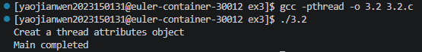
直接编译运行，发现结果不符合预期，创建的2个子线程还没有打印，主线程就终止了

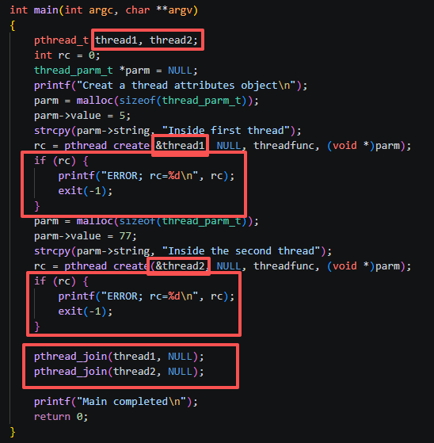
对主函数做如图修改

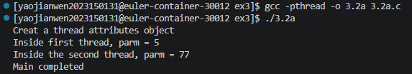
编译运行如图，程序符合预期运行

- 分别采用给两个线程加锁（pthread_mutex_lock & pthread_mutex_unlock）或信号量（sem_wait & sem_post）的方式实现两个线程对共享资源的互斥访问，使得两者能并发执行同时保证执行结果的正确性。请附程序截图和运行结果截图。

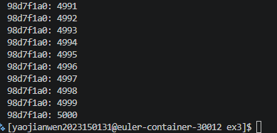
源程序编译运行如图，这是因为两个线程在访问val与counter变量时没有互斥访问，存在竞态条件

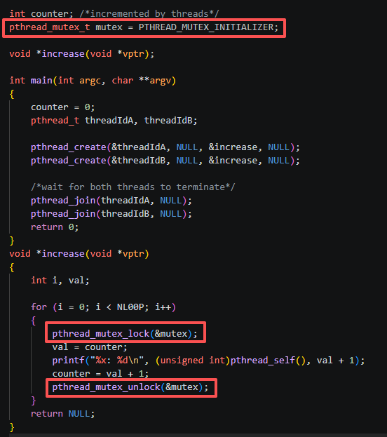
使用加锁pthread_mutex_lock & pthread_mutex_unlock的方式如图，在访问共享变量前加锁，在访问后解锁

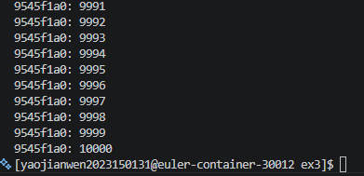
编译运行如图，符合预期

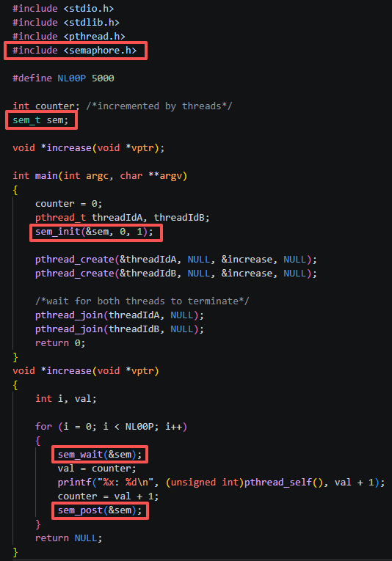
使用信号量sem_wait & sem_post的方式如图

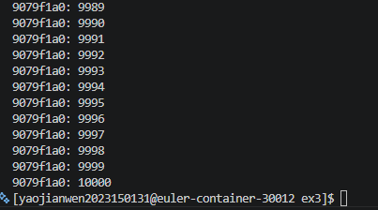
编译运行如图，符合预期

- 请设计代码，新建线程循环 2次，接着主线程循环 4次，接着又回到新建线程循环2次，接着再回到主线程又循环4次，如此循环5次，请写出代码并截图代码及运行结果。

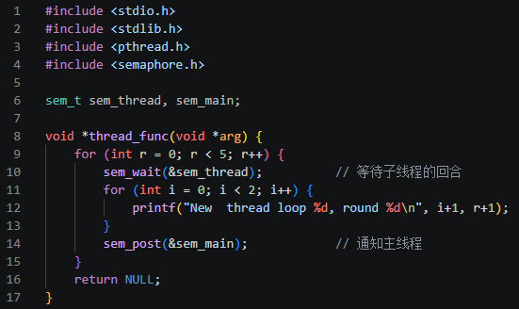
设计子线程代码如图

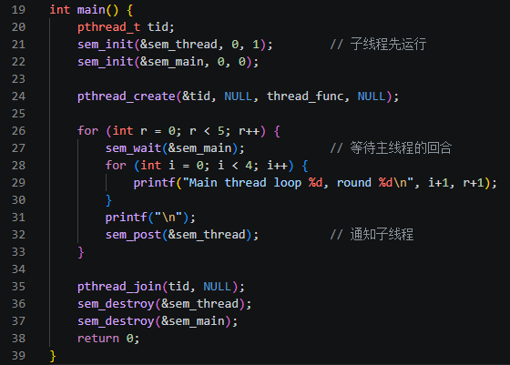
设计主函数如图

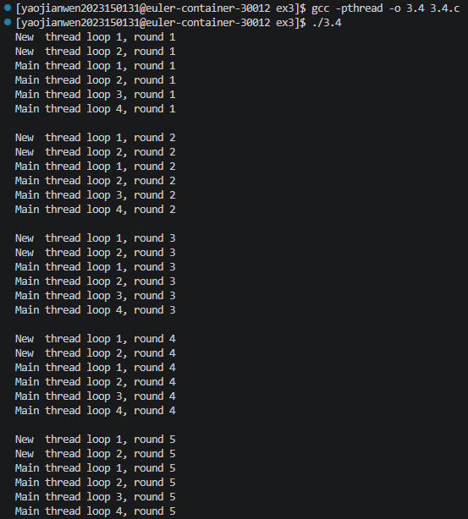
编译运行如图，结果符合预期

- 编写一个程序，开启4个线程，假设这4个线程的ID分别为p1、p2、p3、p4（请以真实线程id代替）,每个线程将自己的ID在屏幕上打印5遍，要求输出结果必须按p1*p2**p3***p4****的模式显示；即：p1*p2**p3***p4**** p1*p2**p3***p4****…依次递推。附上代码截图及运行结果截图。

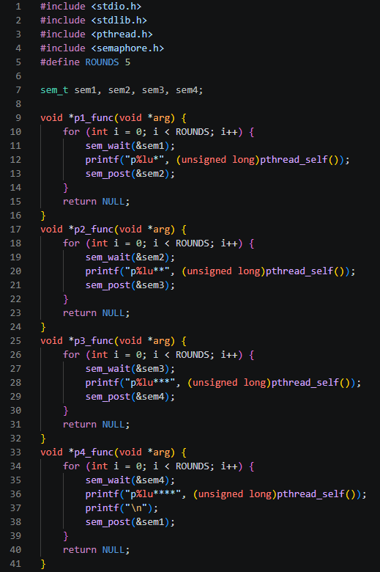
4个线程函数设计如图，每次前一个线程输出后严格按次序唤醒下一个线程

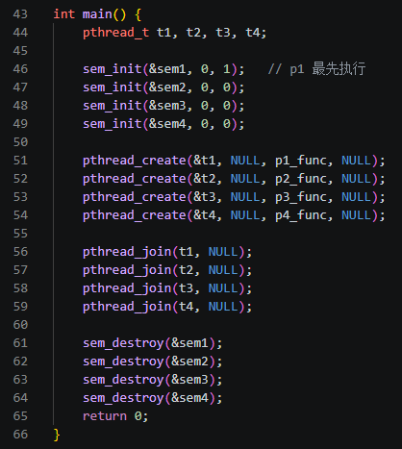
主函数设计如图

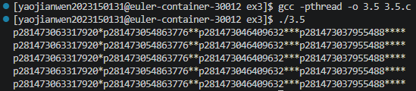
编译运行结果如图，符合预期

五、实验总结与体会

本次多线程编程实验围绕 Linux 环境下的线程创建、并发控制、同步机制及线程安全性展开。通过编写和调试多个程序，我对线程的基本操作、竞态条件的产生原因、互斥锁与信号量的使用，以及线程间的协调与通信有了更加深入的理解。
在实验过程中，我认识到多线程编程虽然能够提升程序的并发性能，但也带来了数据不一致和可再现性下降的风险。通过对 x++ 等非原子操作的分析，我理解了为何必须对共享变量的“读-改-写”操作进行同步。在分析并修改给定程序时，我发现了线程 ID 被覆盖、主线程提前退出等问题，并通过引入线程等待和错误检查机制加以解决。这让我意识到，良好的线程管理不仅依赖同步机制，还需要对线程生命周期进行合理控制。
在实现两个线程对共享变量进行 5000 次累加的过程中，我分别采用了互斥锁和信号量两种同步方式，成功消除了竞态条件，使程序的执行结果具备可再现性。通过这两种方式的对比，我进一步理解了不同同步工具的使用场景及其对程序性能的影响。
此外，通过设计线程交替执行的程序以及实现按特定顺序输出的多线程打印任务，我掌握了线程间有条件唤醒和顺序控制的方法。这些练习不仅锻炼了我的逻辑设计能力，也加深了我对线程调度和同步机制在实际编程中应用的认识。
总体而言，本次实验巩固了多线程编程的核心知识，提升了我在并发环境下设计安全、可靠程序的能力。我将在后续学习中继续深入探索线程池、读写锁等高级并发编程技术，努力将所学知识应用到实际系统开发中。

指导教师批阅意见：

成绩评定：

指导教师签字：
年 月 日
备注：

